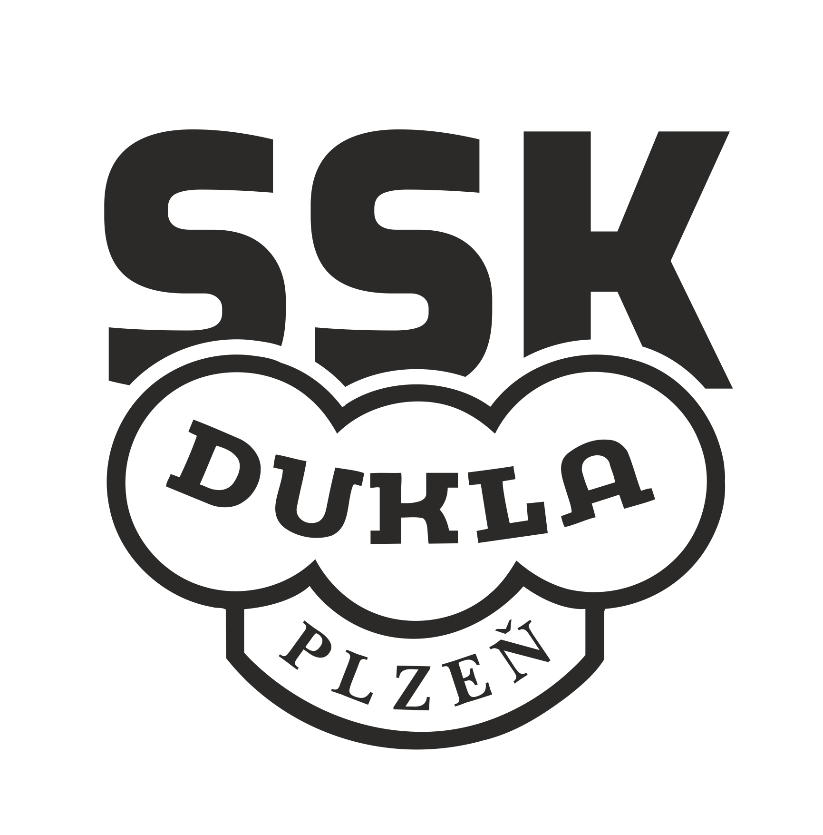
Propozice
Duklácká sportka
2022

Název soutěže: Duklácká sportka
Kategorie soutěže: Soutěž je zařazena do II. kategorie
Druh soutěže: Jedná se o dvě samostatné soutěže jednotlivců
Pořadatel: SSK Dukla Plzeň – č: 0370

Datum konání: 17. 5. 2022 (úterý)
21. 6. 2022 (úterý)

Místo konání: Střelecký stadión AČR Plzeň - Lobzy
Disciplína: SP 30+30

Kategorie: 1. Senioři, Muži
2. Ženy, Juniorky, Junioři
3. Dorost

Ředitel soutěže: Josef Fiala
Hlavní rozhodčí: Deleguje SSK
Podmínky účasti: Členský průkaz ČSS s registrační vložkou a vylepenou známkou na rok 2022.

Startovné: 150,- Kč
Přejímka zbraní: Bude probíhat namátkově na palebné čáře.
Hodnocení: Hodnotí se podle PSS.
Odměny: V každé kategorii obdrží 1. - 3. závodník odměnu.
Protesty: Dle PSS s vkladem 500,- Kč do 10 -ti minut od zveřejnění výsledků.

Časový rozvrh: 15:30 – 15:50 prezentace na střelnici 25m
16:00 – 17:00 mířená
17:10 – 17:50 figura
18: 00 - vyhlášení výsledků

Zdravotní zabezpečení: Fakultní nemocnice Plzeň - Lochotín

Informace a přihlášky: Josef Fiala tel.: 605865887, mail: joseffiala80@seznam.cz

Poznámka: Pořadatel si vyhrazuje právo případné změny v propozicích.
Uzávěrka přihlášek je vždy jeden den před soutěží!!!

